SMLOUVA O NÁJMU S PRÁVEM ODKUPU
číslo 010123015
podle ust. §§ 2202 a násl. a ust. §§ 2079 a násl. zákona č. 89/2012 Sb.
(„občanský zákoník“)

- Smluvní strany:
Boson Distribution SE
Růžová 972/1, Nové Město, 110 00 Praha
IČ : 170 52 653
Zápis v obchodním rejstříku Městského soudu Praha, spisová značka H 2533
Zastoupená na základě plné moci ze dne 13.07.2023 Františkem Hudákem
Bankovní spojení – účet CZK: 2902183490/2010, IBAN CZ35 2010 0000 0029 0218 3490, BIC/SWIFT FIOBCZPPXXX
Bankovní spojení – účet EUR: 2902554298/2010, IBAN CZ74 2010 0000 0029 0255 4298, BIC/SWIFT FIOBCZPPXXX
E-mail : backoffice@bosondistribution.com
(dále jen „pronajímatel“)

a

Obchodní firma: | Sportcentrum – dům dětí a mládeže Prostějov, příspěvková organizace
Sídlo: | Olympijská 4228/4, 796 01 Prostějov
IČ: | 00840173
Zápis v obchodním rejstříku vedeném:
Oddíl a spisová značka:
Zastoupená: | Jan Zatloukal, ředitel
DIČ:
Bankovní spojení: | 16139701/0100
E-mail: | jan.zatloukal@sportcentrumddm.cz
Telefon: | +420 777 311 108
Místo instalace předmětu nájmu | U Stadionu 4452, 796 01 Prostějov
(dále jen „nájemce“)

Pronajímatel a nájemce společně dále také jako „smluvní strany“ a každý samostatně jako „smluvní strana“ uzavírají níže uvedeného dne, měsíce a roku tuto smlouvu o nájmu s právem odkupu (dále jen „smlouva“).

- Podstatné smluvní náležitosti
2.1 Cena nájmu | 10 200,- Kč (slovy: deset tisíc dvě sta korun českých) bez DPH
2.2 Kupní cena po skončení prvního roku trvání práva nájmu | 476 800,- Kč (slovy: čtyři sta sedmdesát šest tisíc osm set korun českých) bez DPH
2.3 Kupní cena po skončení druhého roku trvání práva nájmu | 400 512,- Kč (slovy: čtyři sta tisíc pět set dvanáct korun českých) bez DPH
2.4 Kupní cena po skončení třetího roku trvání práva nájmu | 324 224,- Kč (slovy: tři sta dvacet čtyři tisíc dvě stě dvacet čtyři korun českých) bez DPH
2.5 Kupní cena po skončení čtvrtého roku trvání práva nájmu | 247 936,- Kč (slovy: dvě stě čtyřicet sedm tisíc devět set třicet šest korun českých) bez DPH
2.6 Kupní cena po skončení pátého roku trvání práva nájmu | 171 648,- Kč (slovy: sto sedmdesát jedna tisíc šest set čtyřicet osm korun českých) bez DPH
2.7 Kupní cena po skončení šestého roku trvání práva nájmu | 95 360,- Kč (slovy: devadesát pět tisíc tři sta šedesát korun českých) bez DPH
2.8 Kupní cena po skončení sedmého roku trvání práva nájmu | 24,- Kč (slovy: dvacet čtyři korun českých) bez DPH

- Předmět smlouvy
  - Předmětem této smlouvy je zřízení práva nájmu ve prospěch nájemce, k předmětu nájmu, kterým je soubor movitých věcí, tvořících celek technologického zařízení.
  - Předmětem této smlouvy je sjednání práva odkupu předmětu nájmu nájemcem, po skončení každého roku trvání práva nájmu nebo po uplynutí celkové sjednané doby práva nájmu, za sjednané kupní ceny uvedené v článku II této smlouvy, s tím, že podmínkou přechodu vlastnického práva k předmětu nájmu z pronajímatele na nájemce je úplné zaplacení stanovené kupní ceny.

- Předmět nájmu a prohlášení pronajímatele
  - Identifikace a specifikace předmětu nájmu, včetně jeho součástí a včetně jeho příslušenství, je předmětem přílohy č. 1, která je nedílnou součástí této smlouvy.
  - Pronajímatel prohlašuje, že předmět nájmu jako celek je samostatnou věcí, a tedy netvoří příslušenství ani součást věci jiné.
  - Pronajímatel prohlašuje, že jeho právo s předmětem nájmu volně nakládat, není nijak omezeno.
  - Pronajímatel prohlašuje, že na předmětu nájmu neváznou dluhy, zástavní práva, nájemní práva, ani jiná práva třetích osob, a to ani jako práva váznoucí na věci hromadné, kterou předmět nájmu jako celek tvoří.
  - Pronajímatel prohlašuje, že na předmětu nájmu neváznou žádné podstatné faktické či právní vady, které by znemožňovaly, nebo podstatně omezovaly užívání předmětu nájmu v souladu s určeným účelem užívání.
  - Pronajímatel prohlašuje, že na předmětu nájmu neváznou žádné podstatné faktické či právní vady, které by byly na překážku platnému a účinnému uzavření této smlouvy, a dále, že nedošlo ze strany pronajímatele k uzavření jakékoliv jiné smlouvy, na základě které by mohlo dojít ke vzniku práv třetích osob k předmětu nájmu.
  - Pronajímatel prohlašuje, že nebylo zahájeno či nehrozí soudní, rozhodčí či správní řízení, které by bránilo platnému a účinnému uzavření této smlouvy nebo naplnění jejího účelu, spočívajícím v nerušeném výkonu užívacího práva nájemce k předmětu nájmu.

- Cena nájmu
  - Cena nájmu se sjednává v částce uvedené v článku II odstavci 2.1 této smlouvy za celý předmět nájmu měsíčně.
  - Cena nájmu se sjednává bez daně z přidané hodnoty, s tím, že pronajímatel prohlašuje, že je plátcem daně z přidané hodnoty, a tedy k ceně nájmu bude ještě dále účtována daň z přidané hodnoty podle zákonné sazby.
  - Cena nájmu se sjednává jako fixní a neměnná pro celou dobu trvání práva nájmu z titulu této smlouvy, s výhradou změny zákonné sazby DPH, s tím, že cena nájmu je cenou nájmu v místě a čase obvyklou za obdobný předmět nájmu.
  - V ceně nájmu jsou zahrnuty všechny náklady související se zřízením a výkonem práva nájmu ve prospěch nájemce.
  - Cena nájmu je splatná v souladu s platebním kalendářem, který je jako příloha č.2 nedílnou součástí této smlouvy.

- Doba práva nájmu
  - Právo nájmu z titulu této smlouvy se sjednává na dobu určitou, a to 7 let, s účinností od prvního dne měsíce následujícího po měsíci ve kterém byl předmět nájmu předán nájemci.
  - Pronajímatel je povinen předat předmět nájmu nájemci nejpozději do 50 pracovních dnů ode dne platnosti této smlouvy.
  - O předání předmětu nájmu pronajímatelem nájemci a o převzetí předmětu nájmu nájemcem od pronajímatele, jsou smluvní strany povinny sepsat a podepsat předávací protokol.

- Oznamovací povinnost nájemce
  - Nájemce je povinen nejpozději do konce 10. měsíce každého roku trvání práva nájmu písemně splnit vůči pronajímateli oznamovací povinnost takto:
    - oznámit pronajímateli, že nájemce uplatňuje vůči pronajímateli uplynutím daného roku práva nájmu nárok na převod vlastnického práva k předmětu nájmu z pronajímatele ve prospěch nájemce, za stanovenou kupní cenu po skončení daného roku trvání práva najmu uvedenou v článku II této smlouvy, nebo
    - oznámit pronajímateli, že právo nájmu z titulu této smlouvy pokračuje dále, za stejných smluvních podmínek.
  - V případě, že nájemce oznamovací povinnost dle odstavce 7.1 tohoto článku nesplní, pak platí, že právo nájmu z titulu této smlouvy pokračuje dále, za stejných smluvních podmínek.
  - Pokud chce nájemce po skončení prvního roku trvání práva nájmu od této smlouvy odstoupit je povinen nejpozději do konce 10. měsíce prvního roku trvání práva nájmu písemně pronajímateli oznámit, že právo nájmu z titulu této smlouvy zaniká uplynutím prvního roku práva nájmu.

- Právo odkupu předmětu nájmu a kupní cena
  - K poslednímu dni každého roku trvání práva nájmu má nájemce z titulu této smlouvy právo na odkup předmětu nájmu za stanovenou kupní cenu po skončení daného roku trvání práva nájmu uvedenou v článku II této smlouvy, s podmínkou, že:
- nájemce vůči pronajímateli splní oznamovací povinnost uvedenou v odstavci 7.1.1 článku VII této smlouvy, a
- nejpozději k poslednímu dni daného roku trvání práva najmu splní nájemce vůči pronajímateli platební povinnost, tj uhradí stanovenou kupní cenu pro skončení daného roku trvání práva nájmu uvedenou v článku II této smlouvy.
  - S výjimkou zániku práva nájmu podle odstavců 9.1, 9.2 a 9.4 článku IX této smlouvy, zaniká s právem nájmu i právo nájemce na následný odkup předmětu nájmu po skončení práva nájmu.
  - Vlastnické právo k předmětu nájmu náleží pronajímateli až do úplného zaplacení stanovené kupní ceny.

- Skončení práva nájmu
  - Právo nájmu z titulu této smlouvy zaniká uplynutím 7leté sjednané doby práva nájmu.
  - Právo nájmu zanikne před 7letou sjednanou dobou v případě, že nájemce odkoupí předmět nájmu podle odstavce 8.1 článku VIII této smlouvy, a to uplynutím posledního dne roku trvání práva nájmu ve kterém nájemce předmět nájmu odkoupil.
  - Právo nájmu zanikne uplynutím posledního dne prvního roku trvání práva nájmu v případě, že nájemce podle odstavce 7.3 článku VII oznámí pronajímateli svůj záměr do konce prvního roku trvání práva nájmu odstoupit od smlouvy.
  - Před uplynutím sjednané doby práva nájmu je právo nájmu možno ukončit písemnou dohodou smluvních stran.
  - Před uplynutím sjednané doby práva nájmu je právo nájmu možno ukončit písemnou výpovědí pronajímatele bez výpovědní doby z kvalifikovaného výpovědního důvodu, a to, že nájemce je v prodlení s úhradou splatné ceny nájmu ke dni splatnosti následující ceny nájmu.
  - Právo nájmu z titulu této smlouvy zaniká zjištěním a prohlášením úpadku jedné ze smluvních stran rozhodnutím příslušného insolvenčního soudu.
  - Žádná ze smluvních stran není oprávněna ukončit právo nájmu z titulu této smlouvy písemnou výpovědí bez kvalifikovaného výpovědního důvodu.
  - Každá ze smluvních stran je oprávněna od této smlouvy jednostranně písemně odstoupit v případě kvalifikovaného důvodu pro jednostranné odstoupení od této smlouvy, který je naplněn tehdy, pokud druhá smluvní strana poruší tuto smlouvu podstatným způsobem.
  - Za porušení této smlouvy podstatným způsobem se v pochybnostech považuje déle trvající i méně závažné porušování smluvní právní povinnosti smluvní strany, dále opakované i méně závažné porušení smluvní právní povinnosti smluvní strany, a rovněž také porušení smluvní právní povinnosti smluvní strany, byť jediné, které má za následek vznik majetkové škody či nemajetkové újmy u druhé smluvní strany.

- Povinnosti nájemce
  - Nájemce je v průběhu trvání práva nájmu povinen platit pronajímateli cenu nájmu v souladu s platebním kalendářem, který je jako příloha č.2 nedílnou součástí této smlouvy.
  - Uplatní-li nájemce vůči pronajímateli podle odstavce 7.1.1 článku VII této smlouvy nárok na převod vlastnického práva k předmětu nájmu z pronajímatele ve prospěch nájemce, je nájemce povinen zaplatit pronajímateli nejpozději k poslednímu dni daného roku trvání práva nájmu kupní cenu po skončení daného roku trváni práva nájmu uvedenou v článku II této smlouvy.
  - S výjimkou převedení vlastnického práva k předmětu nájmu z pronajímatele ve prospěch nájemce je nájemce povinen zajistit nejpozději k poslednímu dni práva nájmu vrácení předmětu nájmu pronajímateli. K tomu je nájemce povinen k poslednímu dni práva nájmu:
- umožnit pronajímateli odinstalaci a odvoz předmětu nájmu,
- zajistit odstávku provozu a zařízení nájemce, na kterém je předmět nájmu instalován,
- zajistit pronajímateli bez omezení přístup k předmětu nájmu, do provozu a k zařízení nájemce, na kterém je předmět nájmu instalován,
a neučiní-li tak nájemce k poslednímu dni práva nájmu nebo k jinému náhradnímu termínu výslovně dohodnutému s pronajímatelem, je pronajímatel oprávněn provést odinstalaci a odvoz předmětu nájmu bez součinnosti nájemce, na náklady nájemce, a za tím účelem si zajistit svémocí přístup k předmětu nájmu, včetně asistence policejního orgánu, bude-li nezbytný.
  - Nájemce je povinen užívat předmět výhradně v souladu s určeným, jinak obvyklým, účelem užití předmětu nájmu.
  - Nájemce je povinen chránit předmět nájmu před poškozením, ztrátou či zničením.
  - Nájemci je výslovně zakázáno činit jakékoliv zásahy do předmětu nájmu, tedy předmět nájmu upravovat, demontovat, kopírovat, přemístit na jiné zařízení nájemce či jiné třetí osoby, apod.
  - Nájemci se výslovně zakazuje převést předmět nájmu na třetí osobu nebo přenechat výkon užívacího práva k předmětu nájmu třetí osobě.
  - Nájemce je povinen pro naplnění sjednaného účelu nájmu zabezpečit na své náklady přívod elektrické energie (230V), nezbytný k zapojení a provozu napájecího zdroje technologického zařízení a rozvaděče, a je rovněž povinen na své náklady provést revizi elektrického zařízení před uvedením předmětu nájmu do provozu.

- Doprava, montáž, uvedení do provozu a zaškolení obsluhy
  - V ceně nájmu je zahrnuta cena dopravy předmětu nájmu do místa výkonu práva nájmu určeného nájemcem.
  - V ceně nájmu jsou zahrnuty náklady pronajímatele na poskytnutí součinnosti nájemci k montáži a uvedení předmětu nájmu do provozu v místě výkonu práva nájmu určeného nájemcem.
  - V ceně nájmu je zahrnuta cena zaškolení obsluhy předmětu nájmu v místě výkonu práva nájmu určeného nájemcem.

- Provoz předmětu nájmu
  - Nájemce se zavazuje provozovat předmět nájmu výhradně v souladu s návodem k obsluze předmětu nájmu.
  - Nájemce se zavazuje provozovat předmět nájmu výhradně prostřednictvím k tomu zaškolených a odborně způsobilých osob.

- Náklady na provoz a údržbu předmětu nájmu
  - Nájemce je povinen hradit veškeré náklady na údržbu a provoz předmětu nájmu.
  - Nájemce je povinen hradit veškeré náklady na odstranění závad a poruch předmětu nájmu, jakož i veškeré náklady na odstranění následků poškození předmětu nájmu, v důsledku neoprávněného zásahu nájemce.
  - Pronajímatel se zavazuje po dobu trvání práva nájmu z titulu této smlouvy provést jednou za každý rok práva nájmu profylaktickou prohlídku předmětu nájmu.
  - V případě převodu vlastnického práva k předmětu nájmu z pronajímatele ve prospěch nájemce se pronajímatel zavazuje provádět profylaktické prohlídky a servis předmětu nájmu/předmětu koupě na náklady nájemce za ceny uvedené v aktuálním ceníku pronajímatele.

- Záruka za jakost a reklamace
  - Pronajímatel poskytuje nájemci na předmět nájmu záruku za jakost.
  - Záruční doba činí 5 let na technickou část předmětu nájmu a 2 roky na elektronickou část předmětu nájmu.
  - Veškeré opravy předmětu nájmu, které budou pronajímatelem uznány jako záruční, budou pronajímatelem ve prospěch nájemce provedeny bezplatně.
  - Pronajímatel přebírá odpovědnost za vady, které se na předmětu nájmu vyskytnou v záruční době, a rovněž pronajímatel nese odpovědnost vůči nájemci, že předmět nájmu netrpí a nebude trpět vadami právními.
  - Nájemce je povinen zjištěné vady předmětu nájmu řádně a včas reklamovat pronajímateli, a to bez zbytečného odkladu poté, kdy je nájemce zjistí.
  - Po oznámení reklamované vady ze strany nájemce se pronajímatel zavazuje ověřit reklamovanou vadu a nejpozději do 10 pracovních dnů učinit nájemci návrh postupu na její odstranění.
  - Pronajímatel si vyhrazuje právo přezkumu reklamované vady s využitím odborné pomoci třetí osoby k tomu způsobilé.
  - Za účelem posouzení oprávněnosti reklamace a stanovení postupu odstranění reklamované vady je nájemce povinen umožnit pronajímateli a/nebo pronajímatelem určené odborné způsobilé třetí osobě přístup k předmětu nájmu bez jakéhokoliv omezení.
  - Záruční i pozáruční servis předmětu nájmu zajišťuje výlučně pronajímatel a nájemce není oprávněn umožnit jakýkoliv zásah do předmětu nájmu jiné třetí osobě.
  - V případě, že nebude v možnostech a schopnostech pronajímatele zajistit pro nájemce záruční či pozáruční servis předmětu nájmu, zavazuje se pronajímatel ve prospěch nájemce zajistit záruční a pozáruční servis předmětu nájmu smluvně prostřednictvím odborně způsobilé třetí osoby.
  - Výjimky ze záruky za jakost:
    - pronajímatel neodpovídá za vady předmětu nájmu, jeho součástí a jeho příslušenství, vzniklé v důsledku nedodržení návodu k obsluze a/nebo návodu k údržbě předmětu nájmu,
    - pronajímatel neodpovídá za vady předmětu nájmu, jeho součástí a jeho příslušenství, které nebyly předmětem plnění z titulu této smlouvy,
    - pronajímatel neodpovídá za vady předmětu nájmu, jeho součástí a jeho příslušenství, vzniklé v důsledku užívání předmětu nájmu v rozporu s účelem, ke kterému je předmět nájmu určen a/nebo v rozporu s obvyklým účelem užití předmětu nájmu,
    - pronajímatel neodpovídá za vady předmětu nájmu, jeho součástí a jeho příslušenství, vzniklé v důsledku neodborného zásahu nájemce či jiné třetí osoby do předmětu nájmu a/nebo v důsledku neodborné či nedostatečné údržby předmětu nájmu.
  - Zánik záruky za jakost:
    - nájemce ztrácí práva z poskytnuté záruky za jakost, jestliže nájemce bez výslovného písemného souhlasu pronajímatele provede či umožní provést na předmětu nájmu jakékoliv změny a/nebo úpravy,
    - nájemce ztrácí práva z poskytnutí záruky za jakost uplynutím záruční doby.
  - Reklamace – odstranění vad:
    - pronajímatel je povinen v průběhu záruční doby na vlastní náklady v přiměřené lhůtě odstranit vady na předmětu nájmu, včetně případné výměny vadných součástí či vadného příslušenství, s výhradou, že se nejedná o vadu předmětu nájmu, pro kterou platí výjimka ze záruky za jakost,
    - pronajímatel je povinen v případě výskytu záruční vady na předmětu nájmu bez zbytečného odkladu zjistit příčinu záruční vady, sdělit nájemci postup odstranění záruční vady, sdělit nájemci termín k odstranění záruční vady, a bez zbytečného odkladu přistoupit k odstraňování záruční vady předmětu nájmu,
    - nájemce je povinen pronajímateli uhradit veškeré náklady vynaložené pronajímatelem na zjištění a/nebo odstranění vady na předmětu nájmu, a to v případě, kdy reklamace vady na předmětu nájmu není ze strany nájemce důvodná a/nebo oprávněná,
    - nájemce je povinen pronajímateli uhradit veškeré náklady vynaložené pronajímatelem na zjištění a/nebo odstranění vady na předmětu nájmu, a to v případě, kdy reklamace vady na předmětu nájmu není ze strany nájemce důvodná a/nebo oprávněná, a nájemce přesto trvá na odstranění vady na předmětu nájmu ze strany pronajímatele.
  - Záruční doba se prodlužuje o dobu, po kterou byl předmět nájmu v důsledku vady kryté zárukou za jakost mimo provoz.
  - Pronajímatel vždy sdělí nájemci své stanovisko ke způsobu a formě vyřízení reklamace uplatněné nájemcem k předmětu nájmu.
  - Cena za opravu předmětu nájmu, která není záruční opravou, je splatná na základě faktury s náležitostmi daňového dokladu nejpozději do 14 dnů.
  - Údržbu a očistu předmětu nájmu je povinen provádět na své náklady výlučně nájemce v souladu s návodem k obsluze a údržbě, a nebude-li v možnostech a schopnostech nájemce provádět údržbu a očistu předmětu nájmu sám, je povinen pověřit provedením údržby a očisty předmětu nájmu výlučně pronajímatele, a to za přiměřenou úplatu.

- Smluvní pokuty
  - V případě porušení smluvní právní povinnosti nájemce z titulu této smlouvy je nájemce povinen uhradit ve prospěch pronajímatele smluvní pokutu v souladu s ust.§ 2048 zákona č. 89/2012 Sb. (dále jen občanský zákoník).
  - V případě prodlení nájemce s úhradou sjednané ceny nájmu, kupní ceny, nebo v případě porušení jiné platební povinnosti z titulu této smlouvy, o více než 10 pracovních dnů, je nájemce povinen zaplatit ve prospěch pronajímatele smluvní pokutu ve výši 0,5% z dlužné částky za každý den prodlení.
  - S výjimkou převedení vlastnického práva k předmětu nájmu z pronajímatele ve prospěch nájemce, je nájemce v případě prodlení s vrácením předmětu nájmu o více než 10 pracovních dnů po skončení práva nájmu, z důvodů na straně nájemce, povinen zaplatit ve prospěch pronajímatele smluvní pokutu ve výši 238 400,- Kč (slovy: dvě stě třicet osm tisíc čtyři sta korun českých.
  - V případě vzniku nároku pronajímatele na smluvní pokutu vůči nájemci, není úhradou smluvní pokuty dotčeno právo pronajímatele na splnění porušené smluvní právní povinnosti ze strany nájemce.
  - V případě vzniku nároku pronajímatele na smluvní pokutu vůči nájemci, a v případě vzniku škody na straně pronajímatele v příčinné souvislosti s porušením smluvní právní povinnosti nájemce, není úhradou smluvní pokuty dotčeno právo pronajímatele na náhradu škody vzniklé v příčinné souvislosti s porušením smluvní právní povinnosti nájemce.

- Marketing a reference
  - Nájemce uzavřením této smlouvy poskytuje pronajímateli výslovný souhlas s uvedením jeho obchodního jména a loga v marketingových materiálech pronajímatele, za účelem propagace obchodní a jiné činnosti pronajímatele.
  - S výhradou, že nájemce bude spokojen s plněním povinností pronajímatele z titulu této smlouvy, se nájemce uzavřením této smlouvy zavazuje poskytnout pronajímateli k propagaci obchodní a jiné činnosti pronajímatele písemnou a/nebo obrazovou a/nebo telefonickou referenci.

- Závěrečná ustanovení
  - Tato smlouva nabývá platnosti dnem jejího podpisu oběma smluvními stranami.
  - Tato smlouva nabývá účinnosti dnem předání předmětu nájmu pronajímatelem nájemci, ve znění písemného předávacího protokolu.
  - Právní vztahy touto smlouvou výslovně neupravené se řídí ustanoveními občanského zákoníku.
  - Změny této smlouvy je možno činit jen formou písemných dodatků, na základě shodného projevu vůle obou smluvních stran.
  - Smluvní strany se zavazují vykonat veškeré úkony, jichž je podle této smlouvy, právních předpisů, či z jiného důvodu, zapotřebí k tomu, aby došlo k plné realizaci práv a povinností předvídaných touto smlouvou, a to i v případech, kdy to tato smlouva výslovně nezmiňuje.
  - Je-li některé z ustanovení této smlouvy neplatné, odporovatelné nebo nevynutitelné, či stane-li se takovým v budoucnu, je či bude neplatné, odporovatelné nebo nevynutitelné pouze pro toto ustanovení, a nedotýká se to platnosti a vynutitelnosti ustanovení ostatních, s tím, že smluvní strany se zavazují vadné ustanovení bezodkladně nahradit ustanovením bezvadným, které v nejvyšší možné míře bude odpovídat obsahu a účelu vadného ustanovení.
  - Smluvní strany prohlašují, že tuto smlouvu uzavřely na základě shodné, vážné a svobodné vůle, nikoliv v tísni či za nápadně nevýhodných podmínek, smlouvu si před jejím podpisem přečetly, jejímu obsahu porozuměly, a na důkaz toho připojují své podpisy prostřednictvím osob oprávněných za smluvní strany a jménem smluvních stran jednat, podepisovat a činit právní úkony.
  - Nedílnou součástí této smlouvy jsou přílohy:
- Příloha č. 1 – Návod na použití předmětu nájmu obsahující specifikaci předmětu nájmu, včetně jeho součástí a příslušenství (v slovenském jazyce)
- Příloha č. 2 – Platební kalendář

V ……………………dne ………………... V ……………….. dne …………………

_________________________ _____________________________________________________________
Boson Distribution SE Sportcentrum – dům dětí a mládeže Prostějov, příspěvková organizace
František Hudák Jan Zatloukal
“pronajímatel“ „nájemce“

Příloha č. 1 – Návod na použití předmětu nájmu obsahující specifikaci předmětu nájmu, včetně jeho součástí a příslušenství (v slovenském jazyce)

NÁVOD NA POUŽITIE
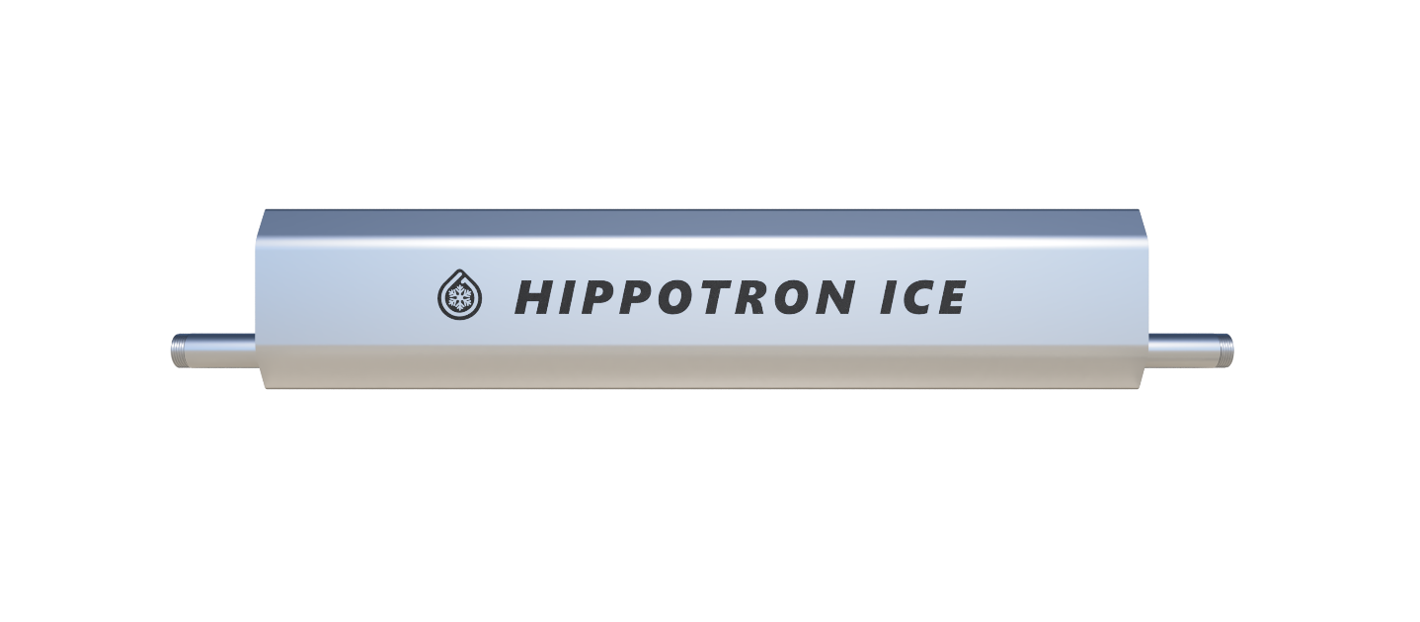
HippoTron ICE
technológia na fyzikálnu úpravu vody na výrobu a údržbu ľadovej plochy

Obsah
1. Použitie
2. Popis zariadenia a technické parametre
3. Obsluha zariadenia
4. Uvedenie zariadenia do prevádzky
5. Bezpečnostné pokyny
6. Oznámenie poruchového stavu zariadenia

Použitie
Technológia HippoTron ICE je určený na fyzikálnu úpravu vody na výrobu a údržbu ľadovej plochy.

Popis a technické parametre
Zariadenie sa skladá zo vstupného/výstupného potrubia, z 2 pôsobičov, z 2 riadiacich elektroník a generátorov EMP, z 2 kontrolných lediek na plášti zariadenia, z 2 vortexových členov, zo spojovacích potrubí a fitingov, z kovového plášťa, z káblov a z elektrického rozvádzača nízkeho napätia.

Zariadenie je vyrobené z rúr a fitingov z nerezovej ocele triedy 1.4401, austenitický nerezový plech AISI 306.

Uvedené technické riešenie je schopné pracovať aj s vodou, ktorá má premenlivé tepelné parametre a odoláva aj teplotným šokom.

Proces pôsobenia na vodu je výlučne nepriamy, a to iba cez puzdro (sklo alebo oxidovú keramiku s najvyššou zdravotnou nezávadnosťou).

Napájanie zariadenia je zabezpečené cez pevné pripojenie cez elektrický rozvádzač nízkeho napätia Napájanie zariadenia je 230 V-50 Hz/12V DC.

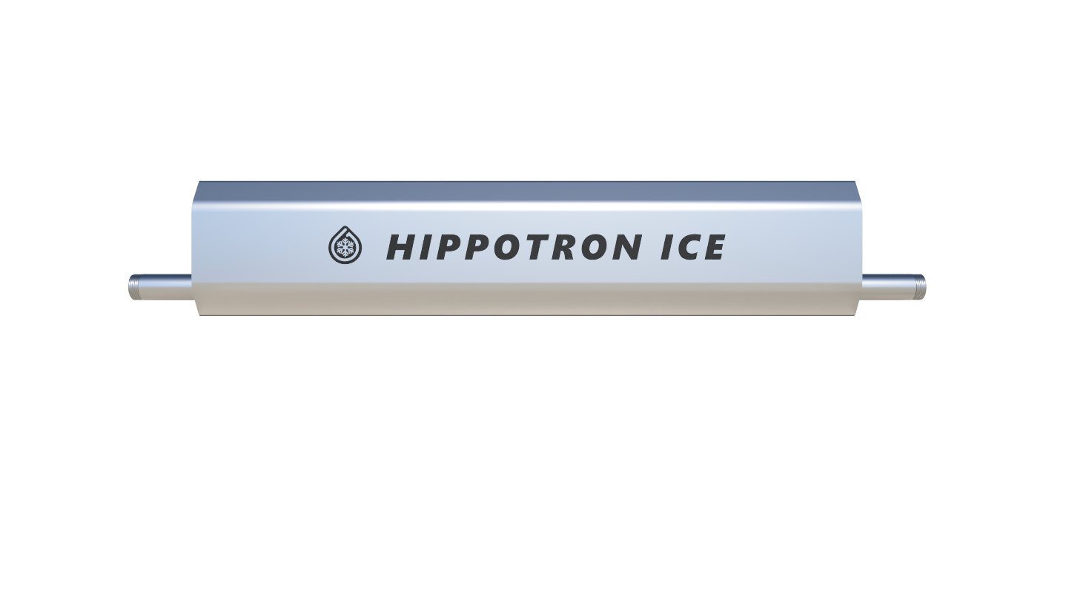
Obrázok 1 Popis
Pôsobič
Vstup/výstup vody vodyVortex člen
Pôsobič
Kontrolná ledka funkčnosti generátora EMP
Výstup/vstup vody vodyVortex člen
Riadiaca elektronika a generátor EMP

TECHNICKÉ PARAMETRE
Popis | Jednotka | max. hodnota
Prietok | [m³/hod] | 6,4
Teplota | [°C] | 90
Tlak | [MPa] | 1,6
Napájanie – elektrický rozvádzač nízkeho napätia | 230 V-50 Hz/12V DC
Príkon | [mA] | 120
Výstupný výkon | [mW] | 600
Hmotnosť | [kg] | 8,5
Pripojenie, vstup/výstup | trubkový závit vonkajší 1“
Stupeň krytia | IP 54

Obsluha zariadenia
Zariadenie nevypínať, musí byť trvale zapnuté (230V/12V).

Technologické zariadenie nemá žiadne ovládacie ani nastavovacie prvky. Všetky prevádzkové parametre zariadenia sú nastavené vo výrobe a následne pri uvedení zariadenia do prevádzky.

Zariadenie si vyžaduje iba vizuálnu kontrolu svetelnej signalizácie na plášti zariadenia a v elektrickom rozvádzači. Okrem svetelných kontroliek sa ešte preverí tesnosť spojov. Popis poruchových stavov a ich riešení sú uvedené v nasledujúcej tabuľke.

Poruchy a spôsoby ich odstránenia
Číslo | Popis poruchy | Možná príčina | Činnosť | Odstránenie
1. | Nesvieti svetelná kontrolka v elektrickom rozvádzači | Nie je napätie v sieti | Prekontrolovať napätie v sieti | Zabezpečiť napätie v sieti
 |  | Vypnutý alebo pokazený prúdový istič | Prekontrolovať prúdový istič | Zapnúť alebo vymeniť prúdový istič
2. | Nesvieti modrá kontrolka na riadiacej elektronike generátora EMP | V napájacom vodiči do riadiacej elektroniky generátora EMP nie je napätie alebo je nesprávne zapojený | Prekontrolovať správnosť zapojenia alebo funkčnosť napájacieho vodiča | Správne zapojiť prepojovací vodič  (informovať servisnú organizáciu)
Vymeniť prepojovací vodič
(informovať servisnú organizáciu)
 |  | Chybná elektronika | Poruchu oznámiť servisnej organizácii | Výmena servisnou organizáciou
3. | Zo zariadenia uniká voda | Netesnosť spojov zariadenia | Uzatvoriť prívod vody do zariadenia a odpojiť prívod elektrického prúdu | Dotiahnuť/pretesniť uvoľnený spoj  (informovať servisnú organizáciu)
4. | Prestanú sa prejavovať účinky zariadenia | Poškodenie elektroniky zariadenia | Uzatvoriť prívod vody do zariadenie a odpojiť prívod elektrického prúdu | Poruchu oznámiť servisnej organizácii, servisný zákrok servisnou organizáciou
 |  | Poškodenie zariadenia | Uzatvoriť prívod vody do zariadenia a odpojiť prívod elektrického prúdu

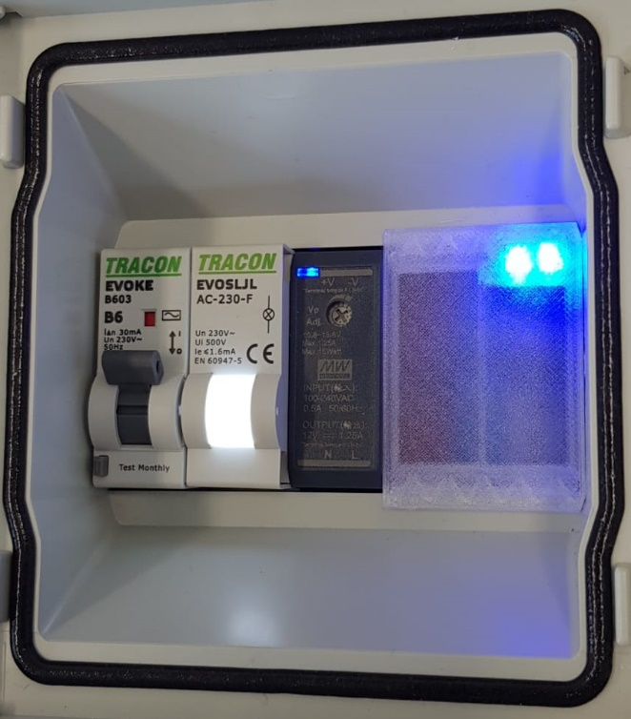
Obrázok 2 Rozvádzač, svetelné kontrolky
Signalizácia 12V DC VvodyVortex člen
Signalizácia funkčnosti generátorov
EMP1 a EMP2
Signalizácia 230V AC

Uvedenie zariadenia do prevádzky
Technologické zariadenie uvádza do prevádzky oprávnená osoba, servisná organizácia.

Bezpečnostné pokyny
Technológiu inštaluje výlučne výrobca alebo ním poverená servisná organizácia (fyzická alebo právnická osoba). Po ukončení montáže zariadenia, sa uskutoční správnosť a kompletizácia montáže zariadenia, resp. tlaková skúška. Po úspešnom vykonaní týchto činností výrobca alebo ním poverená servisná organizácia vyhotoví preberací/odovzdávací protokol. Súčasťou protokolu je aj záznam o poučení zákazníka o používaní technológie.

Čistenie a údržbu technológie môže vykonávať výlučne dodávateľ alebo ním poverená servisná organizácia (fyzická alebo právnická osoba).

Akúkoľvek manipuláciu s technológiou môže vykonávať výlučne dodávateľ alebo ním poverená servisná organizácia (fyzická alebo právnická osoba).

Technológia sa bez písomného súhlasu výrobcu alebo dodávateľa nesmie demontovať ani premiestňovať.

Do zariadenia je zakázané zasahovať akýmkoľvek spôsobom, napr. otvárať zariadenie, riadiacu elektroniku, ochranné kryty alebo akúkoľvek jeho súčasť.

V prípade, že je technológia nefunkčná a/alebo sa nepoužíva, musí sa odpojiť od elektrickej siete.

V prípade odstavenia hydraulického systému jeho prevádzkovateľom, zariadenie nie je nutné odpojiť od elektrickej siete, pokiaľ to nevyžadujú bezpečnostné predpisy.

V prípade, že takáto odstávka trvá dlhšie ako 5 deň, zariadenie treba odpojiť od elektrickej siete.

V prípade, že by v hydraulickom systéme užívateľa zariadenia došlo k neštandardnej situácii, ako je napr. nárast teploty, tlaku alebo iných prevádzkových parametrov, je bezpodmienečne nutné, zariadenie odpojiť od elektrickej siete.

V prípade akejkoľvek neštandardnej situácie je nutné okamžite kontaktovať dodávateľa zariadenia.

Oznámenie poruchového stavu zariadenia
V prípade akejkoľvek poruchy na zariadení je nutné túto skutočnosť okamžite oznámiť na emailovú adresu malovecky@bosondistribution.com alebo tel. číslo +421 903 462 169.

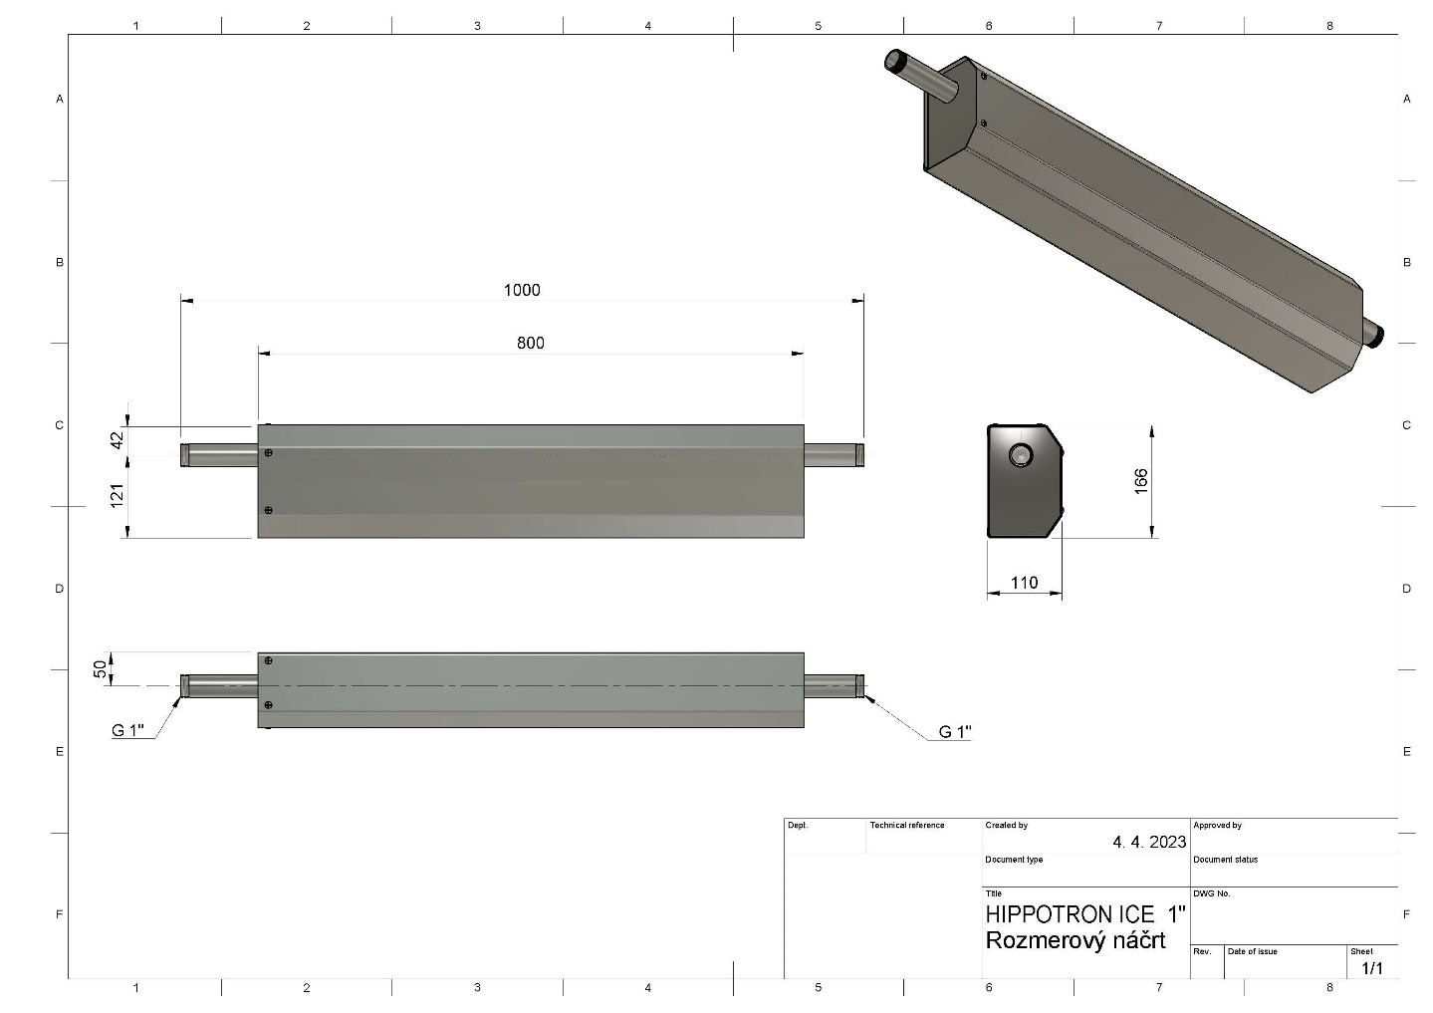
Obrázok 3 Rozmerový výkres

Příloha č. 2 – Platební kalendář

Smluvní strany se dohodly na platbách ceny nájmu následovně:

P. č. | Období  nájmu | Základ daně (Kč) | DPH  (21%) | Cena s DPH  (Kč) | Datum splatnosti | Variabilní  symbol
1 | první měsíc prvního roku | 10 200 | 2 142 | 12 342 | čtrnáctého dne daného měsíce | 00840173
2 | druhý měsíc prvního roku | 10 200 | 2 142 | 12 342 | čtrnáctého dne daného měsíce | 00840173
3 | třetí měsíc prvního roku | 10 200 | 2 142 | 12 342 | čtrnáctého dne daného měsíce | 00840173
4 | čtvrtý měsíc prvního roku | 10 200 | 2 142 | 12 342 | čtrnáctého dne daného měsíce | 00840173
5 | pátý měsíc prvního roku | 10 200 | 2 142 | 12 342 | čtrnáctého dne daného měsíce | 00840173
6 | šestý měsíc prvního roku | 10 200 | 2 142 | 12 342 | čtrnáctého dne daného měsíce | 00840173
7 | sedmý měsíc prvního roku | 10 200 | 2 142 | 12 342 | čtrnáctého dne daného měsíce | 00840173
8 | osmý měsíc prvního roku | 10 200 | 2 142 | 12 342 | čtrnáctého dne daného měsíce | 00840173
9 | devátý měsíc prvního roku | 10 200 | 2 142 | 12 342 | čtrnáctého dne daného měsíce | 00840173
10 | desátý měsíc prvního roku | 10 200 | 2 142 | 12 342 | čtrnáctého dne daného měsíce | 00840173
11 | jedenáctý měsíc prvního roku | 10 200 | 2 142 | 12 342 | čtrnáctého dne daného měsíce | 00840173
12 | dvanáctý měsíc prvního roku | 10 200 | 2 142 | 12 342 | čtrnáctého dne daného měsíce | 00840173
13 | prvý měsíc druhého roku | 10 200 | 2 142 | 12 342 | čtrnáctého dne daného měsíce | 00840173
14 | druhý měsíc druhého roku | 10 200 | 2 142 | 12 342 | čtrnáctého dne daného měsíce | 00840173
15 | třetí měsíc druhého roku | 10 200 | 2 142 | 12 342 | čtrnáctého dne daného měsíce | 00840173
16 | čtvrtý měsíc druhého roku | 10 200 | 2 142 | 12 342 | čtrnáctého dne daného měsíce | 00840173
17 | pátý měsíc druhého roku | 10 200 | 2 142 | 12 342 | čtrnáctého dne daného měsíce | 00840173
18 | šestý měsíc druhého roku | 10 200 | 2 142 | 12 342 | čtrnáctého dne daného měsíce | 00840173
19 | sedmý měsíc druhého roku | 10 200 | 2 142 | 12 342 | čtrnáctého dne daného měsíce | 00840173
20 | osmý měsíc druhého roku | 10 200 | 2 142 | 12 342 | čtrnáctého dne daného měsíce | 00840173
21 | devátý měsíc druhého roku | 10 200 | 2 142 | 12 342 | čtrnáctého dne daného měsíce | 00840173
22 | desátý měsíc druhého roku | 10 200 | 2 142 | 12 342 | čtrnáctého dne daného měsíce | 00840173
23 | jedenáctý měsíc druhého roku | 10 200 | 2 142 | 12 342 | čtrnáctého dne daného měsíce | 00840173
24 | dvanáctý měsíc druhého roku | 10 200 | 2 142 | 12 342 | čtrnáctého dne daného měsíce | 00840173
25 | prvý měsíc třetího roku | 10 200 | 2 142 | 12 342 | čtrnáctého dne daného měsíce | 00840173
26 | druhý měsíc třetího roku | 10 200 | 2 142 | 12 342 | čtrnáctého dne daného měsíce | 00840173
27 | třetí měsíc třetího roku | 10 200 | 2 142 | 12 342 | čtrnáctého dne daného měsíce | 00840173
28 | čtvrtý měsíc třetího roku | 10 200 | 2 142 | 12 342 | čtrnáctého dne daného měsíce | 00840173
29 | pátý měsíc třetího roku | 10 200 | 2 142 | 12 342 | čtrnáctého dne daného měsíce | 00840173
30 | šestý měsíc třetího roku | 10 200 | 2 142 | 12 342 | čtrnáctého dne daného měsíce | 00840173
31 | sedmý měsíc třetího roku | 10 200 | 2 142 | 12 342 | čtrnáctého dne daného měsíce | 00840173
32 | osmý měsíc třetího roku | 10 200 | 2 142 | 12 342 | čtrnáctého dne daného měsíce | 00840173
33 | devátý měsíc třetího roku | 10 200 | 2 142 | 12 342 | čtrnáctého dne daného měsíce | 00840173
34 | desátý měsíc třetího roku | 10 200 | 2 142 | 12 342 | čtrnáctého dne daného měsíce | 00840173
35 | jedenáctý měsíc třetího o roku | 10 200 | 2 142 | 12 342 | čtrnáctého dne daného měsíce | 00840173
36 | dvanáctý měsíc třetího roku | 10 200 | 2 142 | 12 342 | čtrnáctého dne daného měsíce | 00840173
37 | prvý měsíc čtvrtého roku | 10 200 | 2 142 | 12 342 | čtrnáctého dne daného měsíce | 00840173
38 | druhý měsíc čtvrtého roku | 10 200 | 2 142 | 12 342 | čtrnáctého dne daného měsíce | 00840173
39 | třetí měsíc čtvrtého roku | 10 200 | 2 142 | 12 342 | čtrnáctého dne daného měsíce | 00840173
40 | čtvrtý měsíc čtvrtého roku | 10 200 | 2 142 | 12 342 | čtrnáctého dne daného měsíce | 00840173
41 | pátý měsíc čtvrtého roku | 10 200 | 2 142 | 12 342 | čtrnáctého dne daného měsíce | 00840173
42 | šestý měsíc čtvrtého roku | 10 200 | 2 142 | 12 342 | čtrnáctého dne daného měsíce | 00840173
43 | sedmý měsíc čtvrtého roku | 10 200 | 2 142 | 12 342 | čtrnáctého dne daného měsíce | 00840173
44 | osmý měsíc čtvrtého roku | 10 200 | 2 142 | 12 342 | čtrnáctého dne daného měsíce | 00840173
45 | devátý měsíc čtvrtého roku | 10 200 | 2 142 | 12 342 | čtrnáctého dne daného měsíce | 00840173
46 | desátý měsíc čtvrtého roku | 10 200 | 2 142 | 12 342 | čtrnáctého dne daného měsíce | 00840173
47 | jedenáctý měsíc čtvrtého roku | 10 200 | 2 142 | 12 342 | čtrnáctého dne daného měsíce | 00840173
48 | dvanáctý měsíc čtvrtého roku | 10 200 | 2 142 | 12 342 | čtrnáctého dne daného měsíce | 00840173
49 | prvý měsíc pátého roku | 10 200 | 2 142 | 12 342 | čtrnáctého dne daného měsíce | 00840173
50 | druhý měsíc pátého roku | 10 200 | 2 142 | 12 342 | čtrnáctého dne daného měsíce | 00840173
51 | třetí měsíc pátého roku | 10 200 | 2 142 | 12 342 | čtrnáctého dne daného měsíce | 00840173
52 | čtvrtý měsíc pátého roku | 10 200 | 2 142 | 12 342 | čtrnáctého dne daného měsíce | 00840173
53 | pátý měsíc pátého roku | 10 200 | 2 142 | 12 342 | čtrnáctého dne daného měsíce | 00840173
54 | šestý měsíc pátého roku | 10 200 | 2 142 | 12 342 | čtrnáctého dne daného měsíce | 00840173
55 | sedmý měsíc pátého roku | 10 200 | 2 142 | 12 342 | čtrnáctého dne daného měsíce | 00840173
56 | osmý měsíc pátého roku | 10 200 | 2 142 | 12 342 | čtrnáctého dne daného měsíce | 00840173
57 | devátý měsíc pátého roku | 10 200 | 2 142 | 12 342 | čtrnáctého dne daného měsíce | 00840173
58 | desátý měsíc pátého roku | 10 200 | 2 142 | 12 342 | čtrnáctého dne daného měsíce | 00840173
59 | jedenáctý měsíc pátého roku | 10 200 | 2 142 | 12 342 | čtrnáctého dne daného měsíce | 00840173
60 | dvanáctý měsíc pátého roku | 10 200 | 2 142 | 12 342 | čtrnáctého dne daného měsíce | 00840173
61 | prvý měsíc šestého roku | 10 200 | 2 142 | 12 342 | čtrnáctého dne daného měsíce | 00840173
62 | druhý měsíc šestého roku | 10 200 | 2 142 | 12 342 | čtrnáctého dne daného měsíce | 00840173
63 | třetí měsíc šestého roku | 10 200 | 2 142 | 12 342 | čtrnáctého dne daného měsíce | 00840173
64 | čtvrtý měsíc šestého roku | 10 200 | 2 142 | 12 342 | čtrnáctého dne daného měsíce | 00840173
65 | pátý měsíc šestého roku | 10 200 | 2 142 | 12 342 | čtrnáctého dne daného měsíce | 00840173
66 | šestý měsíc šestého roku | 10 200 | 2 142 | 12 342 | čtrnáctého dne daného měsíce | 00840173
67 | sedmý měsíc šestého roku | 10 200 | 2 142 | 12 342 | čtrnáctého dne daného měsíce | 00840173
68 | osmý měsíc šestého roku | 10 200 | 2 142 | 12 342 | čtrnáctého dne daného měsíce | 00840173
69 | devátý měsíc šestého roku | 10 200 | 2 142 | 12 342 | čtrnáctého dne daného měsíce | 00840173
70 | desátý měsíc šestého roku | 10 200 | 2 142 | 12 342 | čtrnáctého dne daného měsíce | 00840173
71 | jedenáctý měsíc šestého roku | 10 200 | 2 142 | 12 342 | čtrnáctého dne daného měsíce | 00840173
72 | dvanáctý měsíc šestého roku | 10 200 | 2 142 | 12 342 | čtrnáctého dne daného měsíce | 00840173
73 | prvý měsíc sedmého roku | 10 200 | 2 142 | 12 342 | čtrnáctého dne daného měsíce | 00840173
74 | druhý měsíc sedmého roku | 10 200 | 2 142 | 12 342 | čtrnáctého dne daného měsíce | 00840173
75 | třetí měsíc sedmého roku | 10 200 | 2 142 | 12 342 | čtrnáctého dne daného měsíce | 00840173
76 | čtvrtý měsíc sedmého roku | 10 200 | 2 142 | 12 342 | čtrnáctého dne daného měsíce | 00840173
77 | pátý měsíc sedmého roku | 10 200 | 2 142 | 12 342 | čtrnáctého dne daného měsíce | 00840173
78 | šestý měsíc sedmého roku | 10 200 | 2 142 | 12 342 | čtrnáctého dne daného měsíce | 00840173
79 | sedmý měsíc sedmého roku | 10 200 | 2 142 | 12 342 | čtrnáctého dne daného měsíce | 00840173
80 | osmý měsíc sedmého roku | 10 200 | 2 142 | 12 342 | čtrnáctého dne daného měsíce | 00840173
81 | devátý měsíc sedmého roku | 10 200 | 2 142 | 12 342 | čtrnáctého dne daného měsíce | 00840173
82 | desátý měsíc sedmého roku | 10 200 | 2 142 | 12 342 | čtrnáctého dne daného měsíce | 00840173
83 | jedenáctý měsíc sedmého roku | 10 200 | 2 142 | 12 342 | čtrnáctého dne daného měsíce | 00840173
84 | dvanáctý měsíc sedmého roku | 10 200 | 2 142 | 12 342 | čtrnáctého dne daného měsíce | 00840173

